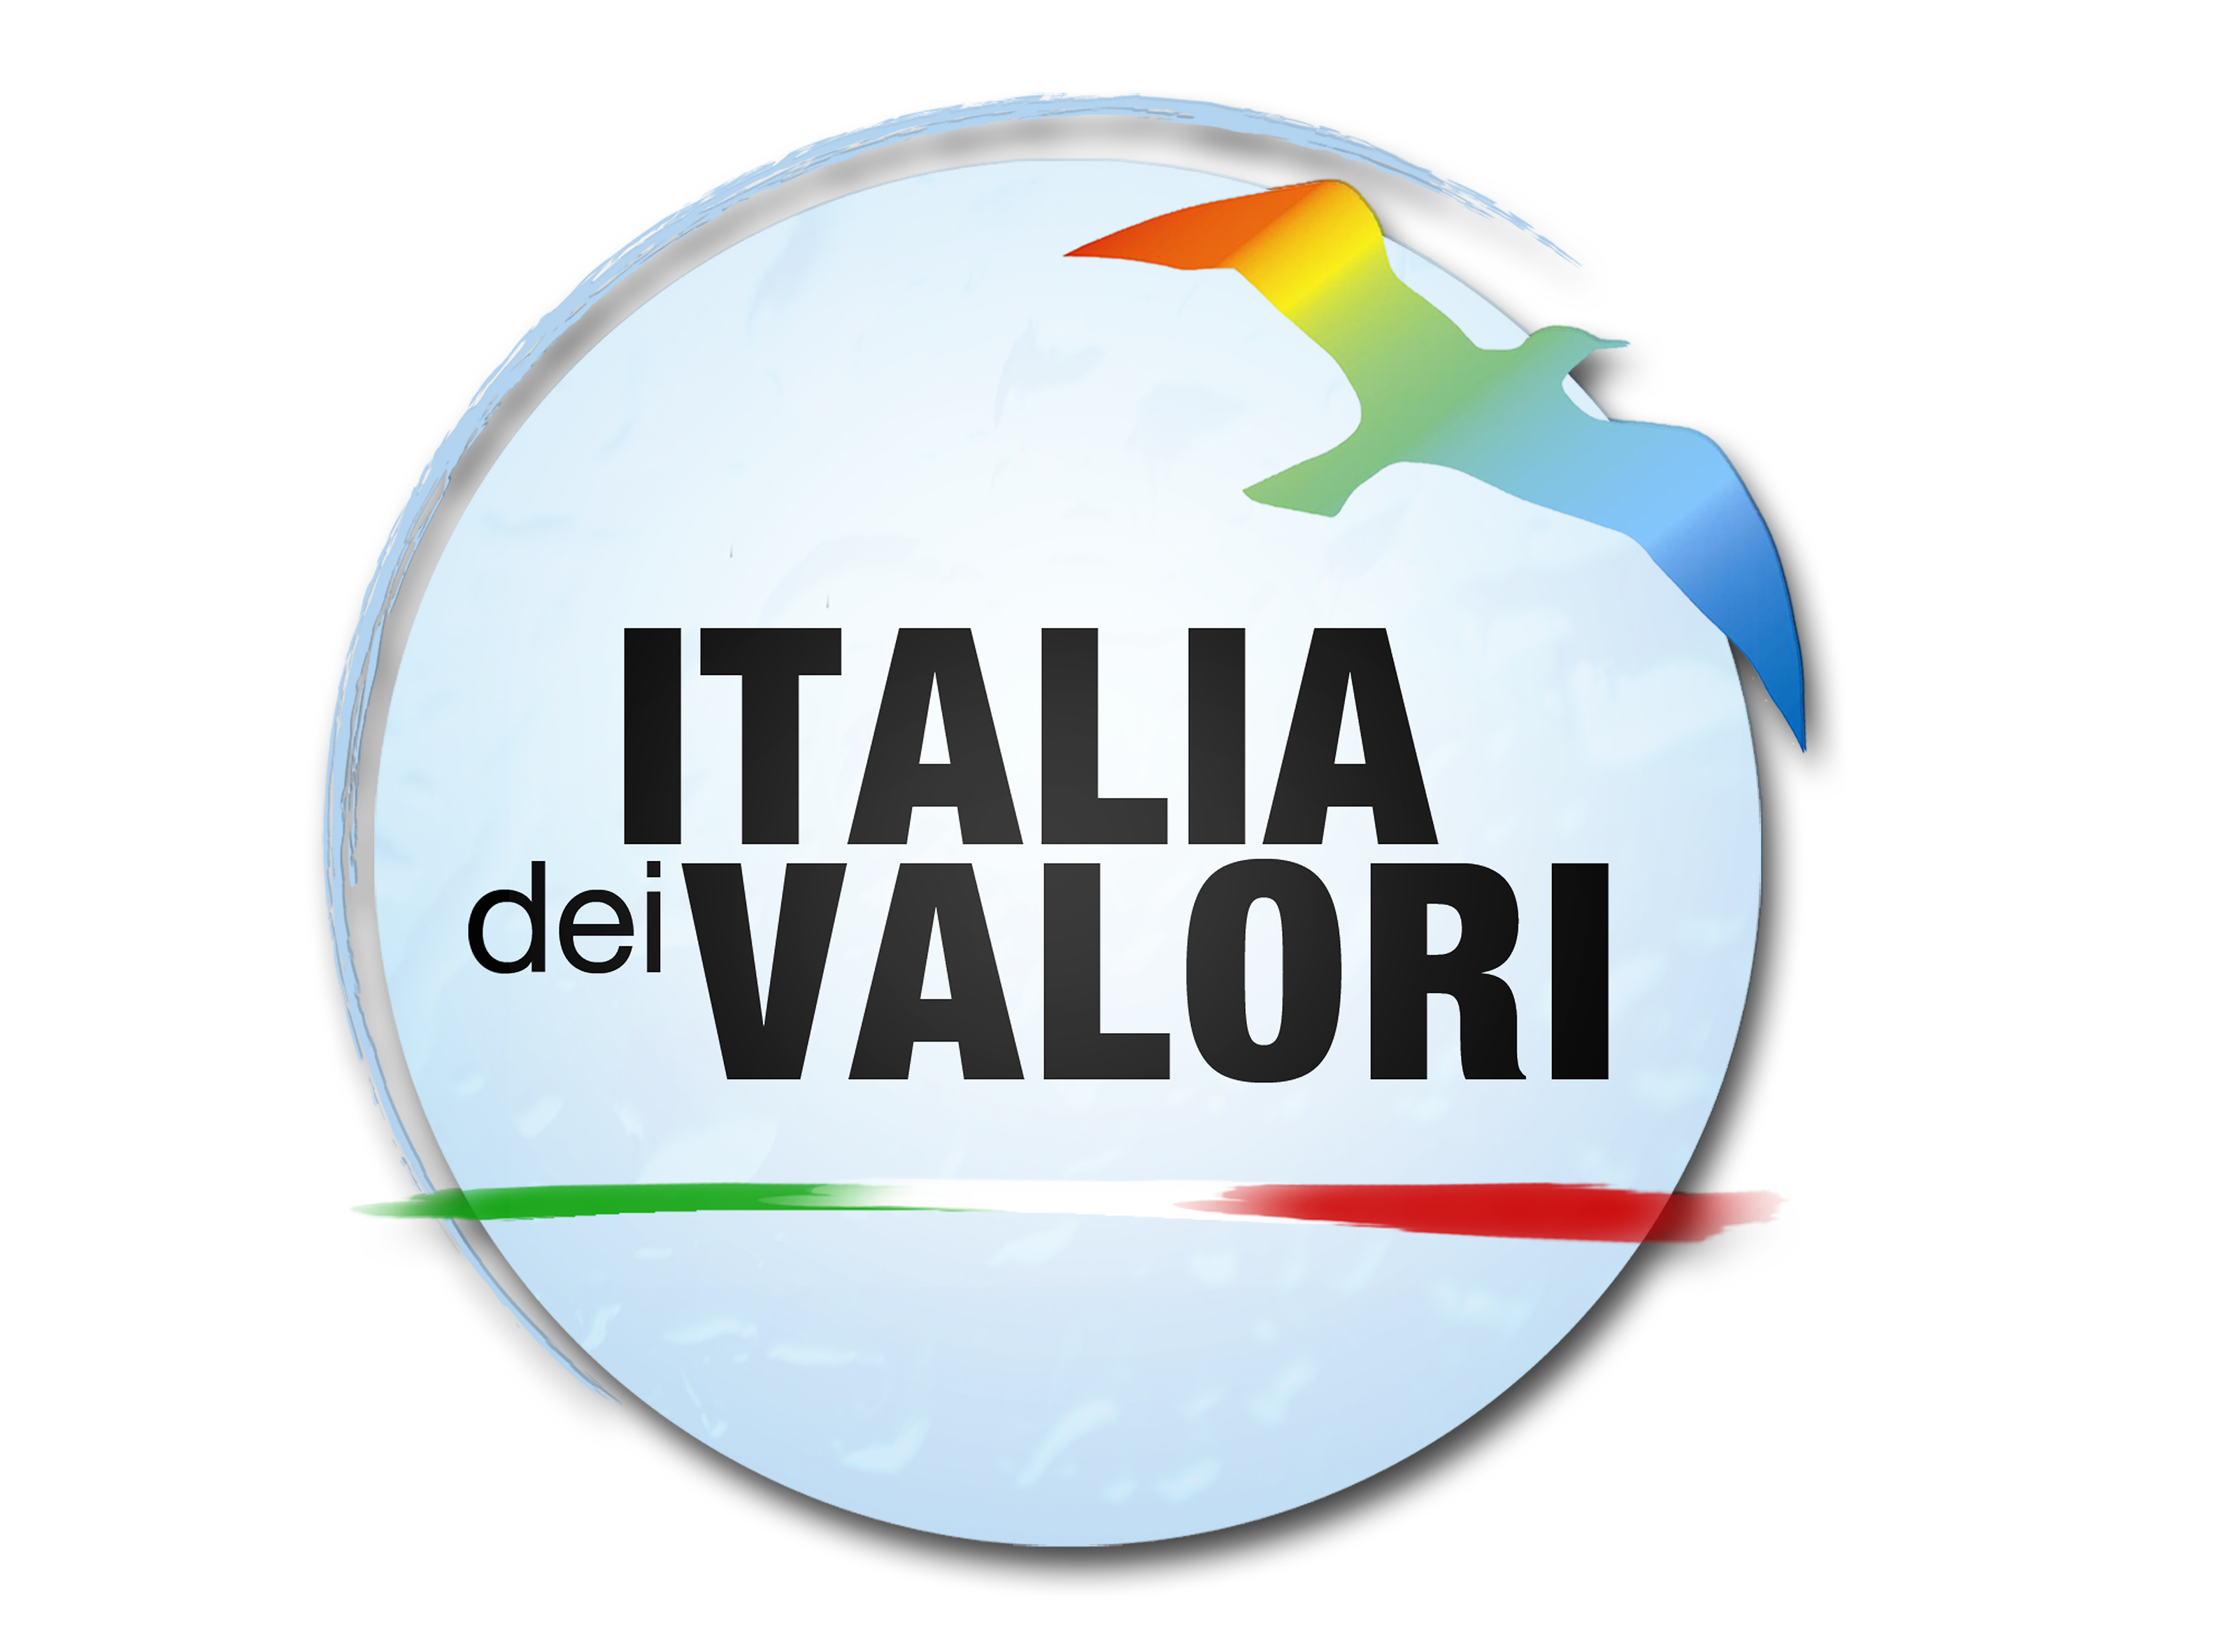

FREDA, GAZZOLA (IDV): «PIANO RIFIUTI, LA REGIONE CONTINUA A RACCONTARE FAVOLE»
I nostri timori sono stati confermati: i Piani Provinciali di Gestione dei Rifiuti non sono più in vigore. Nel corso della Commissione Ambiente il sottosegretario Bertelli ha ammesso che i Piani Provinciali restano in vigore solo per le parti non in contrasto con il Piano Regionale di Gestione dei Rifiuti. Un modo velato per dire che il PRGR è legge a tutti gli effetti.
Tutto questo senza che l'Assemblea Legislativa abbia avuto preventivamente la possibilità di discuterlo e modificarlo. Un colpo di mano che avrà effetti devastanti per la nostra Regione: in base a quanto stabilisce il comma 3 dell'articolo 18 delle norme tecniche del PRGR, negli inceneritori dell'Emilia Romagna «è consentito trattare anche quote di rifiuti speciali nei limiti della capacità autorizzata disponibile». Per permettere agli impianti di continuare a funzionare a pieno regime fin da ora si potranno saturare gli inceneritori non solo con i rifiuti di altre province, ma anche con l'importazione di rifiuti speciali - che per legge sono a libero mercato - provenienti da ogni parte d'Italia. Già oggi, secondo quanto scrive il Report Rifiuti 2013 di Arpa Emilia Romagna, la nostra regione importa un milione di tonnellate di rifiuti speciali: come possono i vertici della Regione continuare a raccontarci la favola ben diversa dalla realtà - che in Emilia Romagna non verranno bruciati rifiuti provenienti da altre regioni?
Ci chiediamo a cosa servano gli sforzi dei cittadini nel mettere in atto buone pratiche come la raccolta differenziata - senza peraltro avere in cambio alcun beneficio in bolletta - se non a fare spazio negli inceneritori per i rifiuti che verranno da fuori provincia e da fuori regione. La Regione ha imposto il suo Piano Rifiuti: un Piano che ha a cuore non l'autosufficienza ma gli interessi dei gestori degli inceneritori, senza alcuna cura della salute e della qualità di vita delle persone.
Sabrina Freda - segretario regionale Italia dei Valori Emilia Romagna
Luigi Gazzola - segretario provinciale Italia dei Valori Piacenza

